VAJA6

- Besedilo vaje:
Z industrijskim krmilnikom MITSUBISHI FX0 realiziraj relejsko krmilje dvigala.

2. Lestvični diagram:

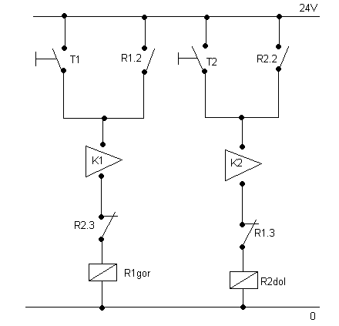T1-tipka za gor…………X1
T2-tipka za dol…………X2
K1-končno stikalo gori…X3
K2-končno stikalo doli…X4
R1-rele za gor…………..Y1
R2-rele za dol…………..Y2

3. Program za Mitsubishi FX0:

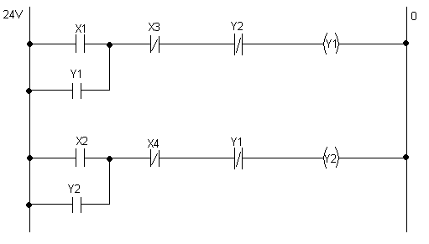4. Vnos programa v program FX0:

Program smo vnašali s pomočjo PC, na katerem je bil program FX0. Pomagali smo si s programom MEDOC. Tako smo se držali navodil in začeli smo risati od točke do točke. Ta proces smo vnašali iz računalnika v krmilnik, ki smo ga imeli razstavljenega na mizi, s pomočjo povezovalnega vodnika.

5. Testiranje:

Program, ki smo ga vnašali v Mitsubishi FX0 smo stestirali s pomočjo lučke, ki smo jih zvezali iz Y. Iz Y1 smo speljali na rdečo lučko kjer nam je pomenila, da se dvigalo pomika gor. Y2 pa nam je pomenila, da se dvigalo pomika dol. Za to smo vzeli zeleno lučko. Za vhode pa smo vzeli stikalo, ki smo jih peljali na X. X1 in X2 smo imeli tipke za gor in dol, X3 in X4 pa smo imeli končna stikala.

6. Ugotovitve:

Krmilnik je proti relejem malo dražji, prednost je v fleksibilnosti razen relejske sheme omogoča programiranje tudi z ukazi.
Naš primer:
0 LD X1 6 OR Y2
1 OR Y1 7 ANI X4
2 ANI X3 8 ANI Y1
3 ANI Y2 9 OUT Y2
4 OUT Y1 10 END
5 LD X2

